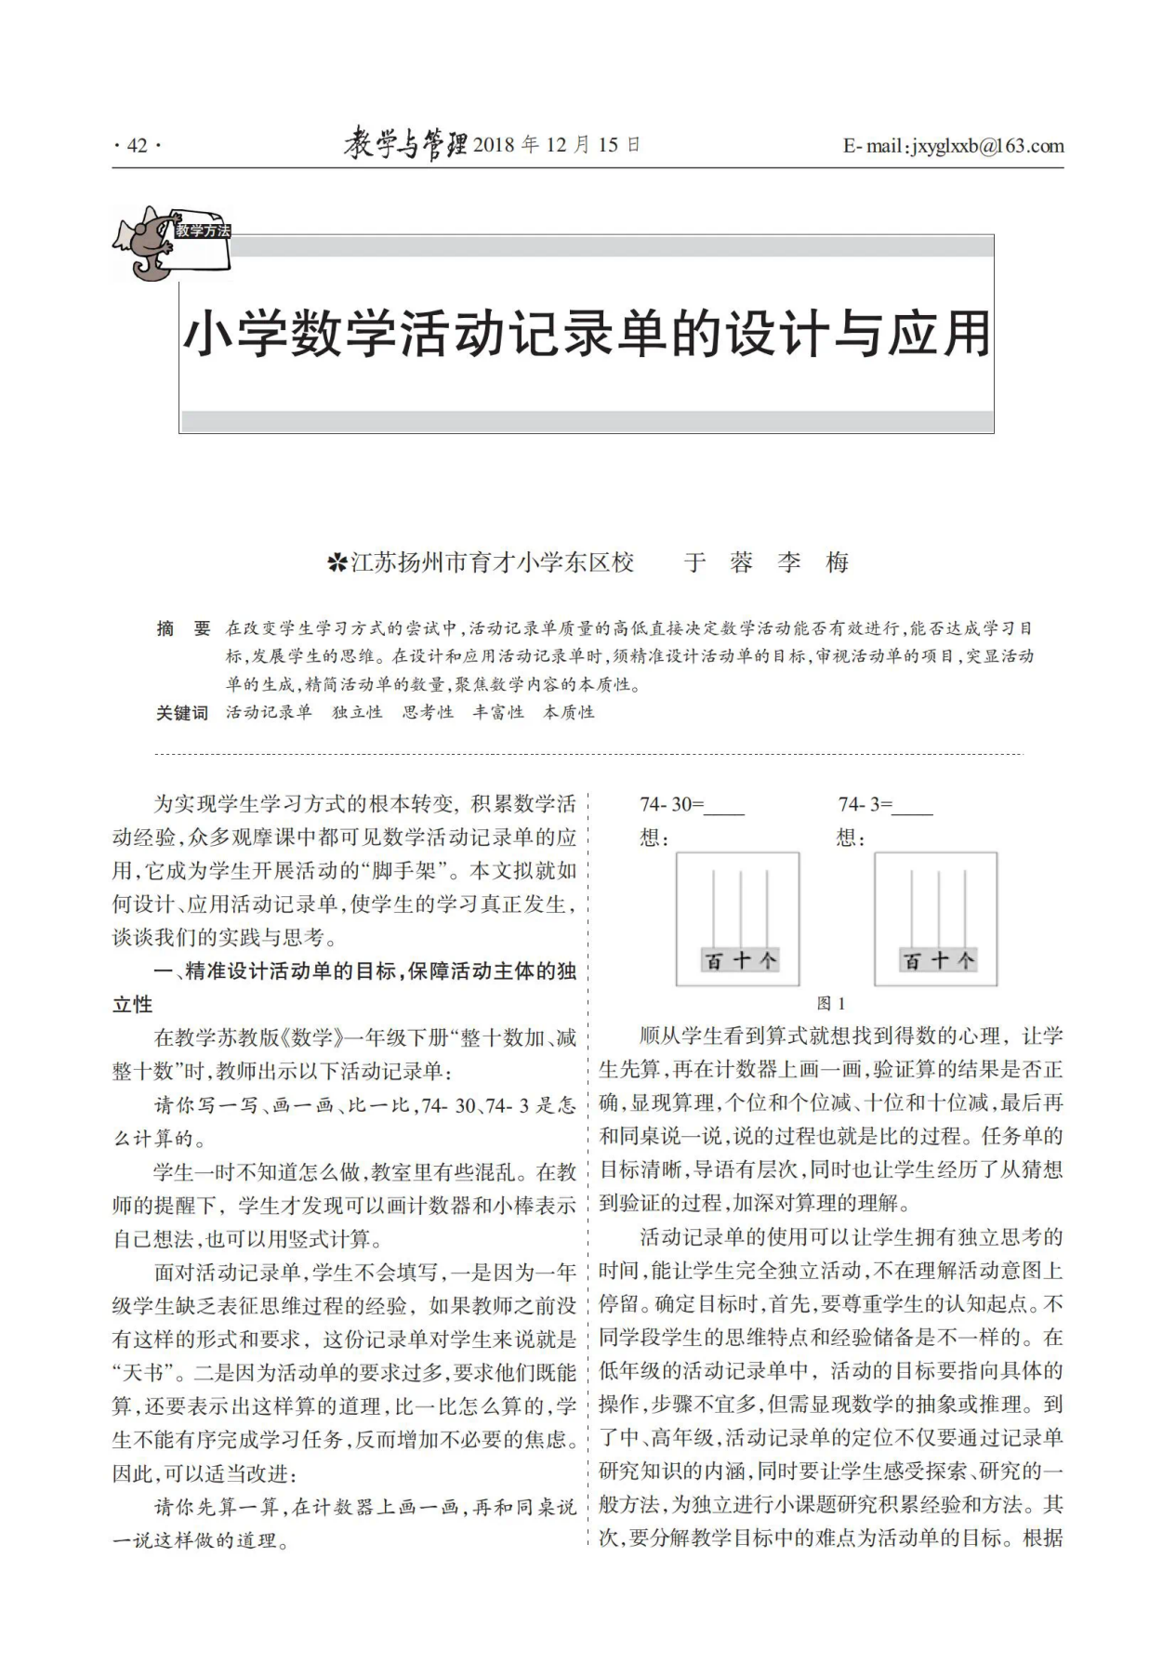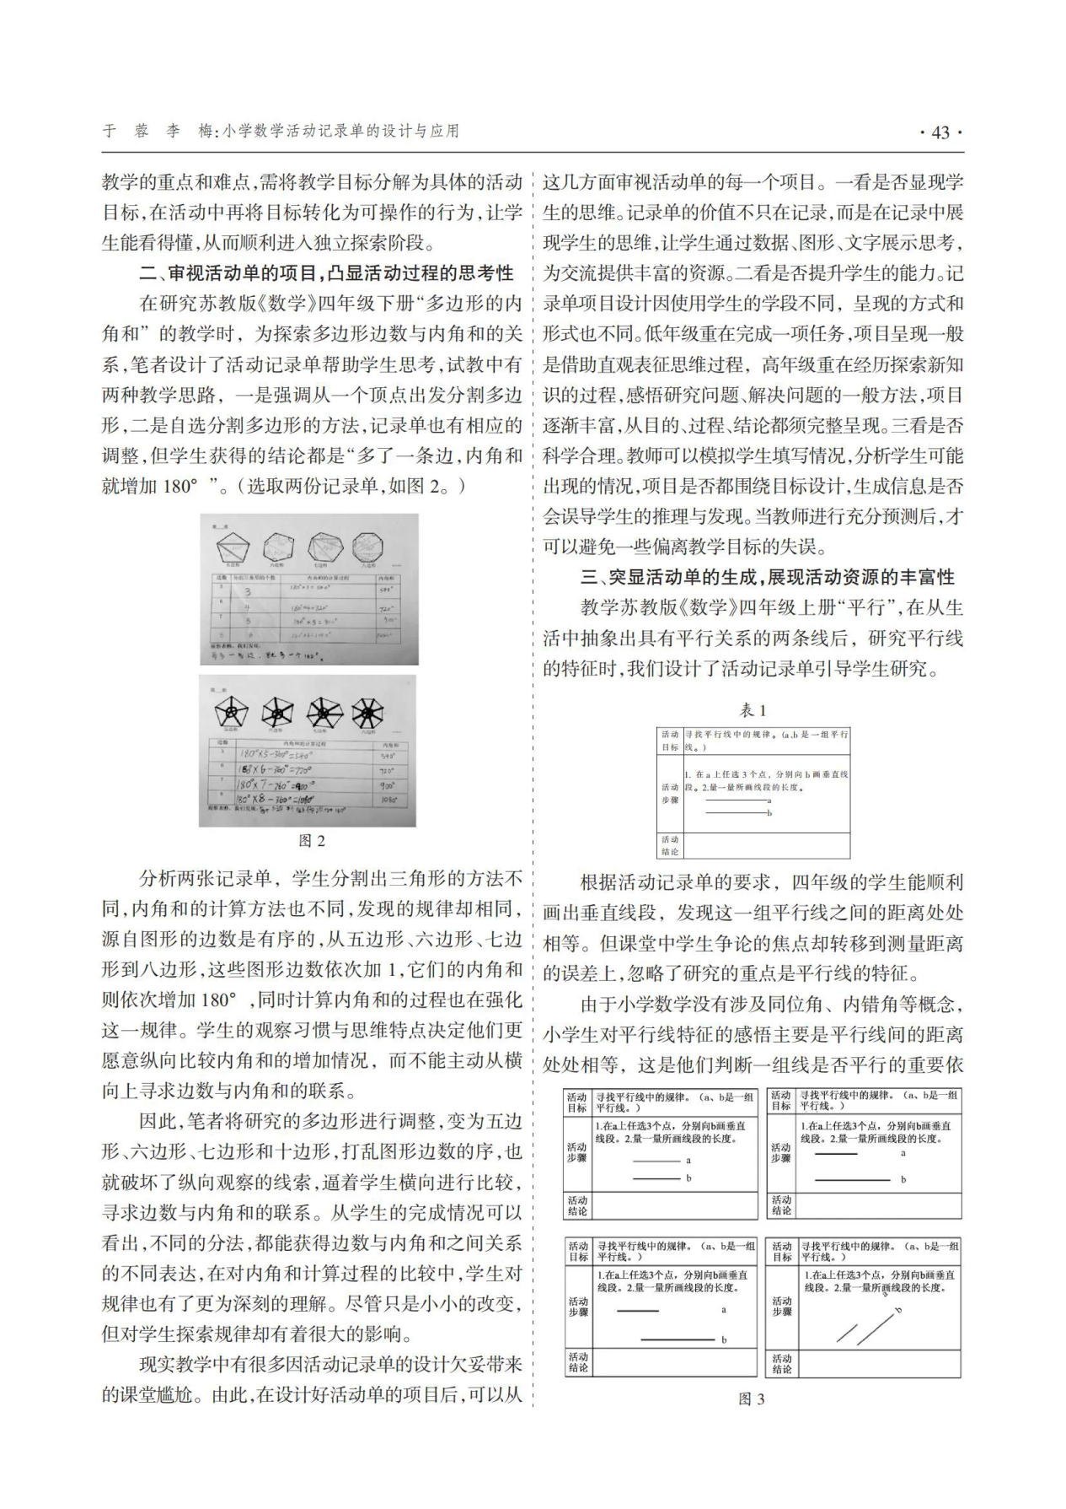
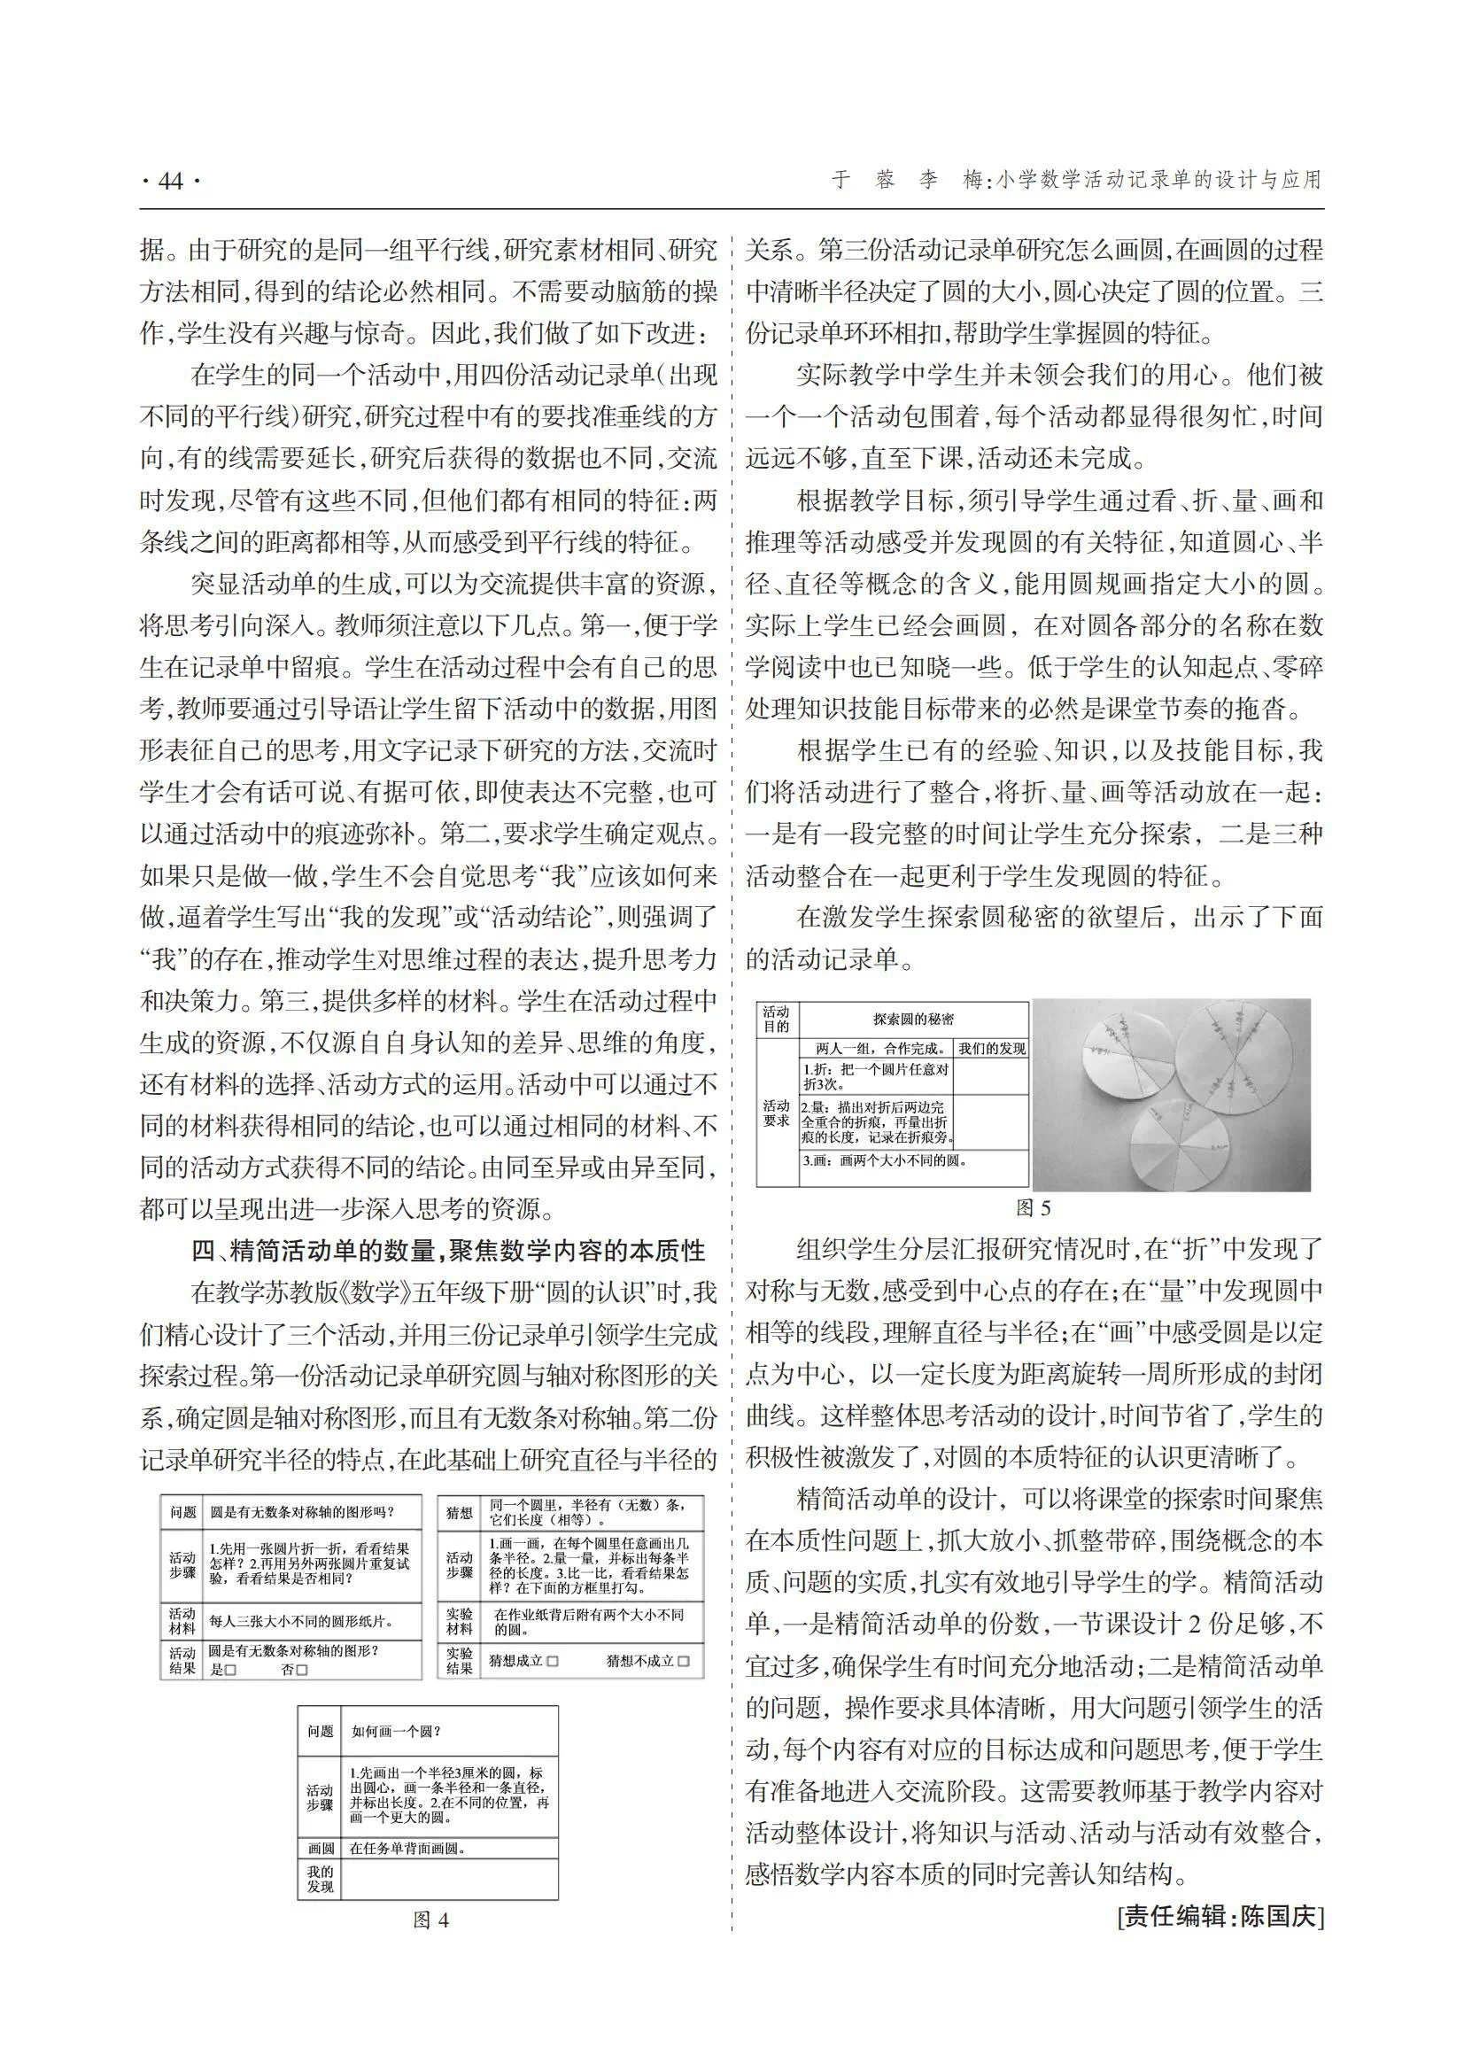

为使学生的学习真正发生，实现学习方式的根本转变，积累数学活动经验，当下众多的课堂都可见数学活动记录单的应用，它成为学生开展活动的“脚手架”。
文章从四个方面谈了具体的做法，对教师开展数学实验教学有指导作用。一是要精准设计活动单的目标，保障活动主体的独立性。活动记录单的使用可以让学生拥有独立思考的时间，能让学生完全独立活动，不在理解活动意图上停留。由于不同学段的学生，他们的思维特点和经验储备是不一样的，确定目标时，要尊重学生的认知起点；要分解教学目标中的难点为活动单的目标。二是要审视活动单的项目，凸显活动过程的思考性。可以从这几个方面审视活动单的每一个项目。看是否显现学生的思维；看是否提升学生的能力；看是否 科学合理。三是要突显活动单的生成，展现活动资源的丰富性。要便于学生在记录单中留痕；要求学生确定观点；要提供多样的材料。四是要精简活动单的数量，聚焦数学内容的本质性。精简活动单的设计，可以将课堂的探索时间聚焦在本质性问题上，抓大放小、抓整带碎，围绕概念的本质、问题的实质，扎实有效地引导学生的学。
在改变学生学习方式的尝试中，活动记录单质量的高低直接决定数学活动能否有效进行，能否达成学习目标，发展学生的思维。在设计和应用活动记录单时，须精准设计活动单的目标，审视活动单的项目，突显活动单的生成，精简活动单的数量，聚焦数学内容的本质性。

